徵求領用設備: 高效液相層析儀等相關設備

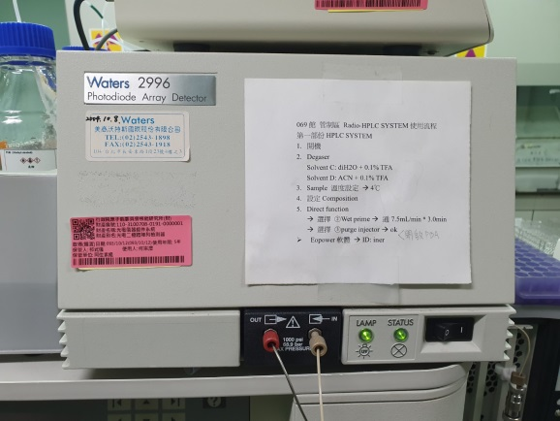
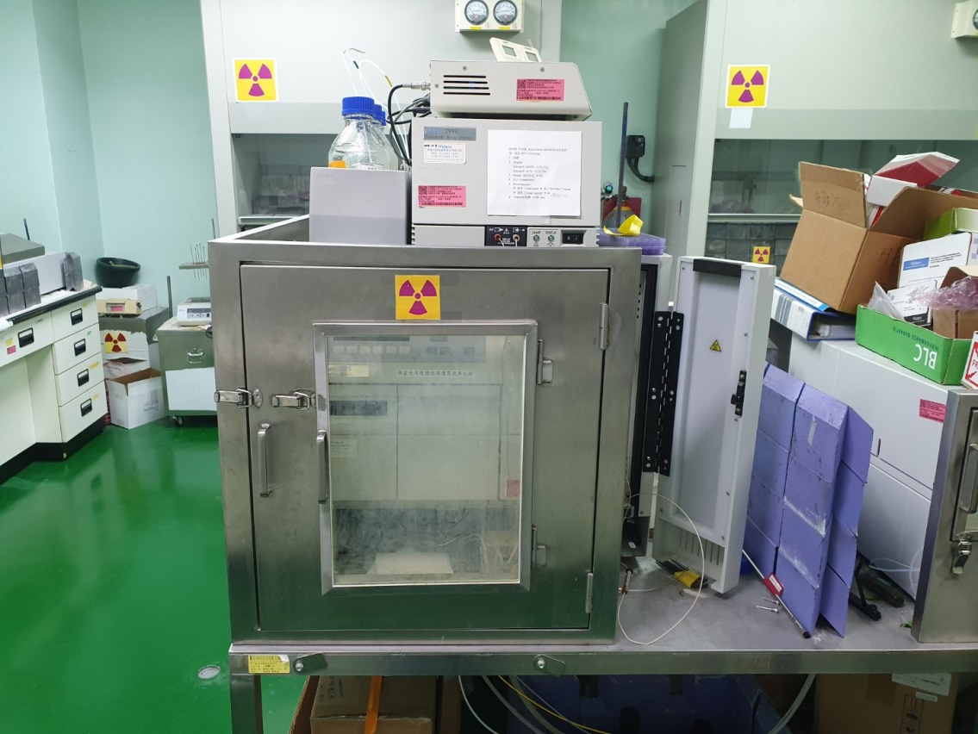
徵求領用高效液相層析儀等相關設備包含溶媒輸送自動進樣系統（所號3013704-0010-0000006）、光電二極體陣列檢測器（所號3100708-0191-0000001）與系統控制資料處理系統（所號3140103-0006-0000015），採購日期(093/10/12)，已逾使用年限(使用年限5年)，徵求領用。有需求單位請於110.5.7前，電洽同位素組組王世民(分機7234)，若無領用，將移轉財產於中興大學，供教學研究使用。

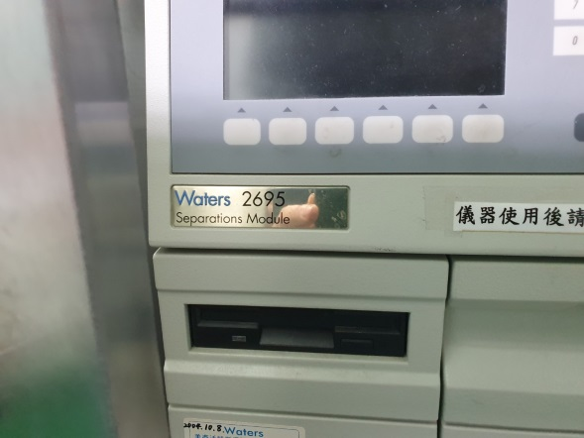

照片為高效液相層析儀等相關設備，目前使用狀況如下
一、無法電腦化確效：認證系統逐年提高要求，目前要求之電腦化確效，對於舊型機器，確實無法符合。該項設備，經過與原廠確認，確實無法通過電腦化確效，因而無法用於認證系統使用，例如GLP與cGMP。
二、儀器穩定性不佳：現有機器在相關分析穩定性，已經出現問題，經常出現分析物出現位置飄移問題，導致無法核判試驗狀況。因為本所之實驗物質為放射性物質，時間改變會導致數據改變，重新分析對於本所試驗幾乎是無法允許。甚至無法重新分析，只有一次機會。牽動的還有後端尚有荷有腫瘤之動物與造影排程，前端分析出現不穩定，無法決定是否繼續試驗，影響問題甚大，甚至影響計畫查核點。但該問題已經非單一組件維修即可解決，可能是設備老化造成多個問題，因而不予維修，進而汰換。

